市政地铁－v1.0

＊文档描述：

1、文档结构：

1、事故原因

2、事故脚本（场景表现）

3、场景实现

4、交互实现

5、结束内容

2、版本更新：

3、文档目录：

产品总述 3

1、 UI界面 3

2、 产品时间管控 5

用户流程 6

高空坠落 6

1、 事故原因 6

2、 事故脚本（场景表现） 6

3、 场景实现 6

4、 交互实现 7

5、 结束内容 7

基坑坍塌 7

1、 事故原因 7

2、 事故脚本（场景表现） 8

3、 场景实现 8

4、 交互实现 8

5、 结束内容 8

物体打击 8

1、 事故原因 8

2、 事故脚本（场景表现） 8

3、 场景实现 9

4、 交互实现 9

5、 结束内容 9

机械伤害 9

触电伤害 9

火灾伤害 10

1、 事故原因 10

2、 原因：基坑外延处，施工人员进行二级电箱电焊作业，电火花落在基坑内条幅处，点燃发生火灾事故 10

3、 事故脚本（场景表现） 10

4、 场景实现 10

5、 交互实现 10

6、 结束内容 10

# 产品总述

## UI界面

|  |
| --- |
|  |
|  |
|  |
|  |

A1：软件开启UI界面：背景为（1）场景图（2）事故图轮播

A2：鼠标／手柄射线Enter界面，通过板机键click确认

B1:事故结束UI界面：3张事故图，3张对应安全教育图

B2:鼠标／手柄射线Enter界面，进行语音播放

其他控件：

（Enter效果／click效果）：返回键、上下项、再次体验

## 产品时间管控

7月15日完成（开发与测试）

# 用户流程

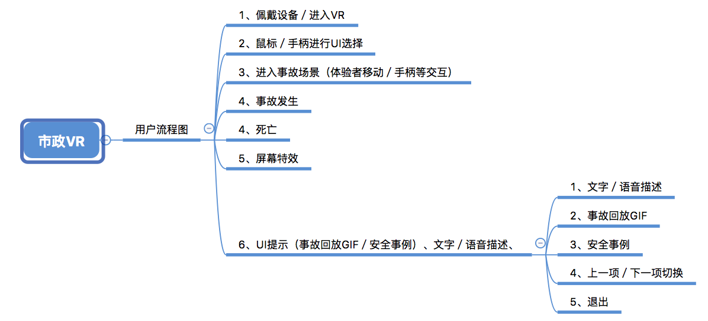

# 高空坠落

## 事故原因

原因：体验者去搭建未完成的高空防护栏平台，由于因素关系，失足滑落，发生高空坠落。

## 事故脚本（场景表现）

1. 体验者沿着高空柱行走，走到中间T区／其他漏空区域，表现失重／失足／滑倒效果（smoothing等偏移），完成高空坠落，生成死亡人物模型，屏幕渐黑。
2. 因素：
   1. 事故诱导因素：UI提示前往防护栏平台完成任务（语音）
   2. 事故发生引导因素：阴雨天、沙子，促成脚滑因素

## 场景实现

环境：

1. 阴雨天（氛围上增加脚滑几率，心理上增加负担，增加事故影响氛围感）
2. 高空作业面、未完成作业平台、不连续防护网
3. 建筑工具：防护网、锤子等

特效：沙子、雨滴、屏幕效果坠落效果、视角的切换

死亡：根据人物坠落位置，生成死亡人体模型、血液贴图、少许沙子

音效：坠落声、死亡声音、雨滴声、心脏声

## 交互实现

SDK：定位追踪 2*2实际空间

硬件：300mm*1500mm*100mm独木桥，坠落处下降设置

## 结束内容

图片、视频、文字、语音

# 基坑坍塌

## 事故原因

原因：混凝土墙缝隙漏水导致钢支撑崩坏醉落，混凝土坍塌。（时间进行事故发生）

体验者基坑内部作业

|  |  |  |  |  |
| --- | --- | --- | --- | --- |
| 时间 | 0s-2s | 2s开始触发至4s | 4s开始触发至6s | 6s开始触发至9s |
| 行为 | 无行为 | 混凝土缝隙渗水 | 缝隙变大、水量变多 | 6s远处钢支撑坠落  8s顶部钢支撑坍塌  9s混凝土墙体坍塌 |
| 特效 | 目的：让体验者适应场景环境 | 音效、流水特效 | 砖块崩裂、大水流 | 钢支撑坠落打击音效，坍塌音效、灰尘粒子、 |

## 事故脚本（场景表现）

体验者固定位置，根据时间推进，模拟基坑坍塌事故（开始－过程－爆发／结束）

## 场景实现

环境：阴雨天（氛围上增加脚滑几率，心理上增加负担，增加事故影响氛围感）

模型／特效： 钢支撑、混凝土、水流、灰尘粒子

死亡：视角切换，鸟瞰虚拟人物上半身、流血场景，下半身又钢支撑、混凝土堆埋

音效：见特效

## 交互实现

定位追踪 2*2实际空间

## 结束内容

图片、视频、文字、语音

# 物体打击

## 事故原因

原因：基坑外平底履带吊，通过U型扣吊钢管，U型扣疲劳损坏，钢管坠落，与基坑内体验者发生物体打击事故

## 事故脚本（场景表现）

1. 体验者固定位置，正方向，1-2米范围内，30度上方，进行履带吊行为操作

## 场景实现

环境：早晨（清晰）

特效：钢管散落、U型扣崩坏到两侧

死亡：根据人物坠落位置，生成死亡人体模型、血液贴图、少许沙子

音效：U型扣崩坏、钢管碰撞打击、人物伤害音效

## 交互实现

硬件：300mm*1500mm*100mm独木桥，坠落处下降设置

## 结束内容

图片、视频、文字、语音

# 机械伤害

是湿答答

# 触电伤害

## 事故原因

## 原因：基坑外延边处，施工人员进行二级电箱电焊作业，电火花落在基坑内条幅处，点燃发生火灾事故

## 事故脚本（场景表现）

1. 体验者在基坑内，进行作业，左或右侧斜上方，电焊作业，基坑内混凝土墙外侧挂有条幅。
2. 2s后有电火花散落，4s后燃起条幅，6s烧断条幅，燃烧条幅发生偏移到基坑内木堆处，9s开始木材开始燃起。

## 场景实现

环境：中午微风（视觉上增加温度感）

特效：条幅、木堆、电火花、燃烧粒子

死亡：物理受热

音效： 电镀声音、条幅飘荡声音、不同程度燃烧声音

## 交互实现

硬件：聚光灯

## 结束内容

图片、视频、文字、语音

# 火灾伤害

## 事故原因

## 原因：基坑外延边处，施工人员进行二级电箱电焊作业，电火花落在基坑内条幅处，点燃发生火灾事故

## 事故脚本（场景表现）

1. 体验者在基坑内，进行作业，左或右侧斜上方，电焊作业，基坑内混凝土墙外侧挂有条幅。
2. 2s后有电火花散落，4s后燃起条幅，6s烧断条幅，燃烧条幅发生偏移到基坑内木堆处，9s开始木材开始燃起。

## 场景实现

环境：中午微风（视觉上增加温度感）

特效：条幅、木堆、电火花、燃烧粒子

死亡：物理受热

音效： 电镀声音、条幅飘荡声音、不同程度燃烧声音

## 交互实现

硬件：聚光灯

## 结束内容

图片、视频、文字、语音

…………………………………………………………………………………………

UI 前往 观测点

0621：1、硬件距离 2、危险元素点